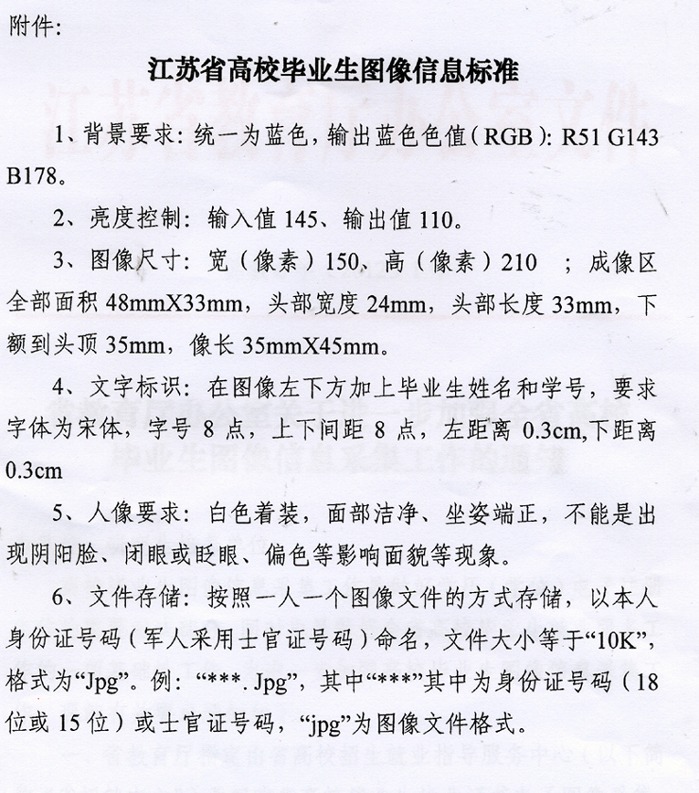注意：
1、姓名与身份证号中间不要空格，两个字的姓和名中间不要空格。
2、照片除了上报我院电子照，还要每人一张粘贴在《南京农业大学继续教育学院※※※※年度毕业生材料收集册》上。教学单位需留存毕业证书照片和数码电子照片。

标准照片如下：
